**西安电子科技大学**

**数据库原理与设计 课程实验报告**

## **实验名称 学生关系数据库管理系统（基于js与mysql）**

网络与信息安全学院 2018039 班

成 绩

姓名 学号

同作者

实验日期 2022 年 6 月3日

|  |
| --- |
| 指导教师评语：  指导教师：  年 月 日 |

**一、实验目的与要求：**

1.安装MySQL 数据库软件,创建学生关系数据表、课程表、选课表。

2.插入一些学生、课程、选课成绩的数据,尝试查询、更新、删除。上机和平时练习注意保存数据表。

3.任务:做一个程序界面,实现检索,实现学生/课程的插入、删除、修改等,实现选课，实现课程成绩的录入

**二、实验分析：**

系统需求：

1.学生信息查询功能：通过不同的检索入口，查询学生信息、课程信息和成绩信息，并进行排序。

2.添加功能：通过填写表格的形式输入学生信息、课程信息和成绩信息等相关信息。

3.修改功能：对数据库中的信息进行修改。程序能够通过用户给出的条件查找所要修改的信息，对修改后的信息进行保存，并自动查找是否是重复信息。

4.删除功能：对数据进行删除操作。系统程序通过用户给出的条件查找出要删除的信息，如果确定删除，则把相关信息从数据库汇中删除掉。

5.统计功能：对信息进行统计，如统计不及格学生名单等。

1. **实验过程：**
2. **思路：**

使用CSS + HTML + JavaScript开发学生信息管理系统的客户端页面。

使用SQL定义子语句建立服务器端的数据库文件。

使用JavaScript连接客户端和服务器端，并执行SQL操纵子语句对数据库文件进行增加数据、删除数据、更改数据和查询数据的操作。

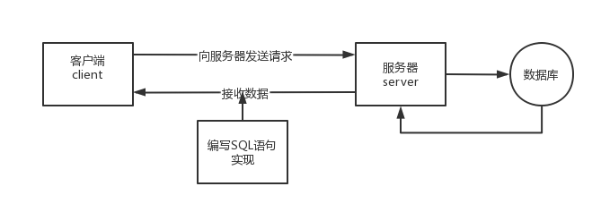

1. **数据库编写：**

学生（学生学号、学生姓名、学生性别、学生年龄、学生年级）；

课程（课程编号、课程名称、课程学分）；

成绩（学生学号、课程编号、学生得分）。

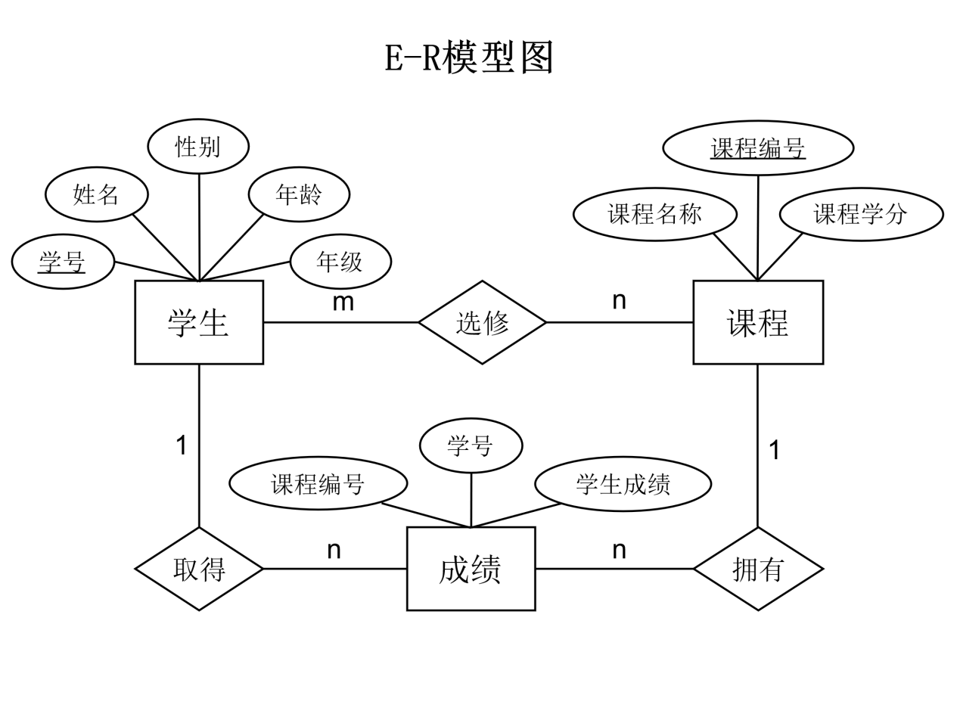

### 数据库创建

**CREATE DATABASE StudentScore;**



### 表创建

### Student表

**create table Student(**

**Student_id int primary key,**

**Student_name varchar(20) not null,**

**Student_sex char(2) check (Student_sex='男' or Student_sex='女') not null,**

**Student_age int null,**

**Student_grade int null**

**)；**

|  |  |  |  |  |
| --- | --- | --- | --- | --- |
| **字段名** | **数据类型** | **长度** | **是否允许NULL值** | **说明** |
| Student_id | Int | 10 | 否 | 主键，唯一. |
| Student_name | Varchar | 20 | 是 |  |
| Student_sex | Varchar | 10 | 是 | 取值为男或女 |
| Student_age | Int | 10 | 是 |  |
| Student_grade | Int | 1 | 是 | 取值为1-4 |

**Class表**

**create table Class(**

**Class_id int primary key,**

**Class_name varchar(20) not null,**

**Class_count int null**

**);**

|  |  |  |  |  |
| --- | --- | --- | --- | --- |
| **字段名** | **数据类型** | **长度** | **是否允许NULL值** | **说明** |
| Class_id | Int | 10 | 否 | 主键，唯一 |
| Class_name | Varchar | 20 | 否 |  |
| Class_count | Int | 5 | 是 |  |

**Score表**

**create table Score(**

**Student_id int not null,**

**Class_id int not null,**

**Student_score int null,**

**foreign key(Student_id) references Student(Student_id),**

**foreign key(Class_id) references Class(Class_id)**

**)**

|  |  |  |  |  |
| --- | --- | --- | --- | --- |
| **字段名** | **数据类型** | **长度** | **是否允许NULL值** | **说明** |
| Student_id | Int | 10 | 否 | 组合主键、外键 |
| Class_id | Int | 10 | 否 | 组合主键、外键 |
| Student_score | Int | 5 | 是 |  |

## **创建视图：**

## 创建学生选课成绩视图Student_score,以学生的ID和课程ID为索引，可以看到每个学生的学号、姓名、课程名称、课程ID、学生成绩、取得学分。

**SELECT Score.Class_id,**

**Class.Class_name,**

**Student.Student_name,**

**Student.Student_id,**

**Score.Student_score, Class.Class_count**

**FROM (Class INNER JOIN Score**

**ON Class.Class_id = Score.Class_id)**

**INNER JOIN Student**

**ON Score.Student_id = Student.Student_id;**

**数据库创建加入数据后为：**

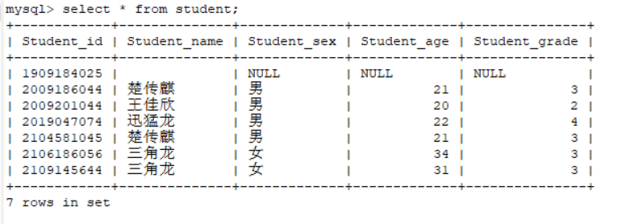

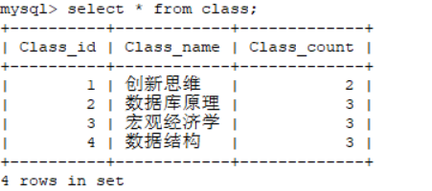

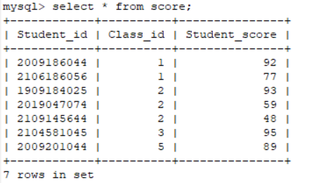

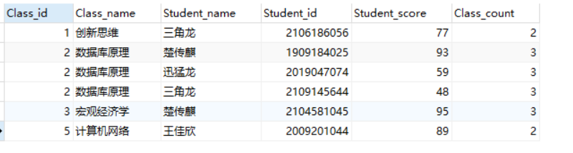

1. **界面设计**

## 登录界面

登录界面拥有学生入口和教师入口两个入口，分别通往学生信息系统学生端和学生信息系统教师端客户端，分别由学生和老师登入，两个客户端的功能和权限不同。

### 教师客户端

### 学生学籍

教师客户端学生学籍界面，教师可以在这个功能区进行注册学生信息和查看学生信息操作。注册学生信息时需要输入学生学号、学生姓名、学生性别、学生年龄和学生年级。前端表单中的学生性别框可以选择男或者女，数据库会检测学生学号是否已经存在。

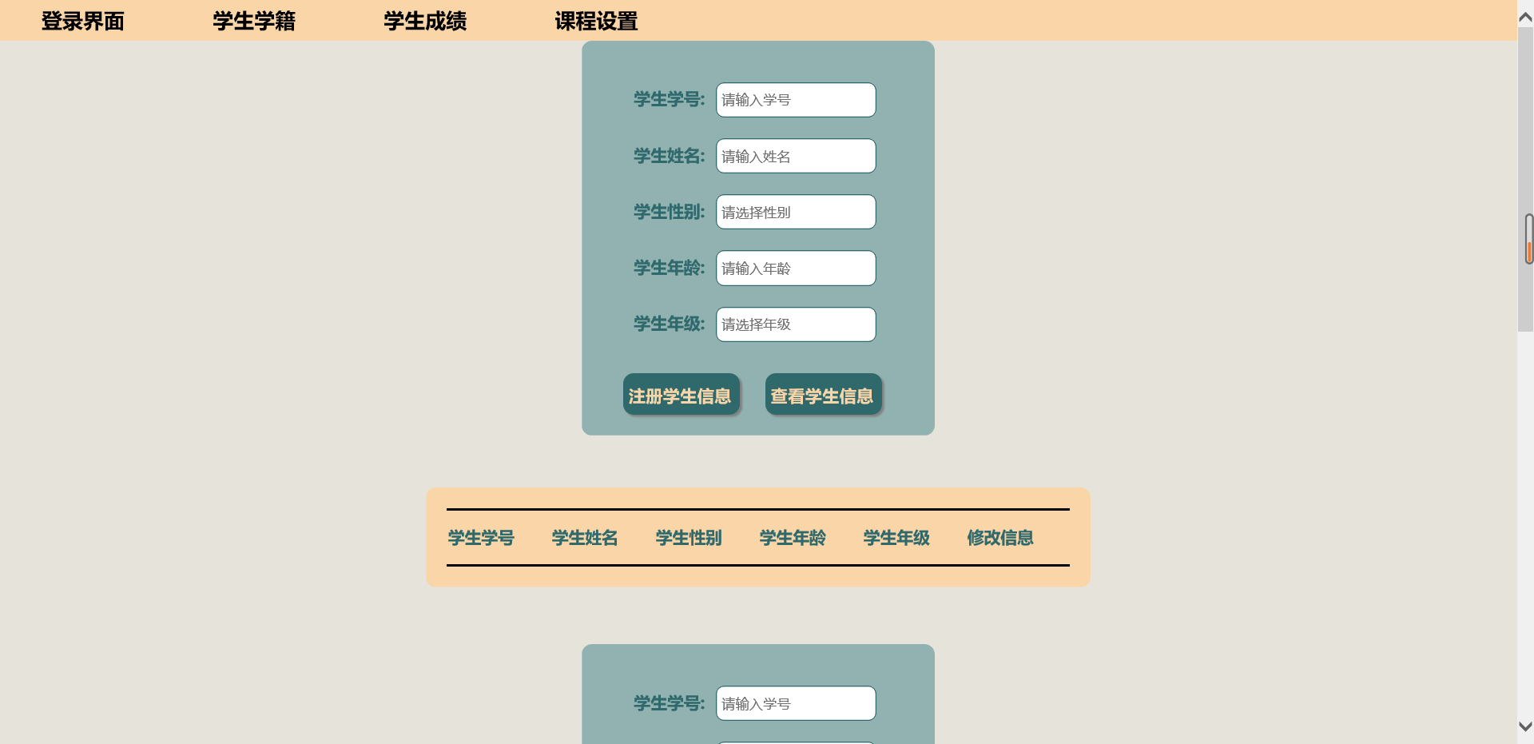

教师点击“注册学生信息”按键后，JavaScript将通过连接数据库文件，并执行SQL 插入子语句，数据成功插入数据库后，将返回成功提示并刷新学生信息表，插入失败将返回错误信息。

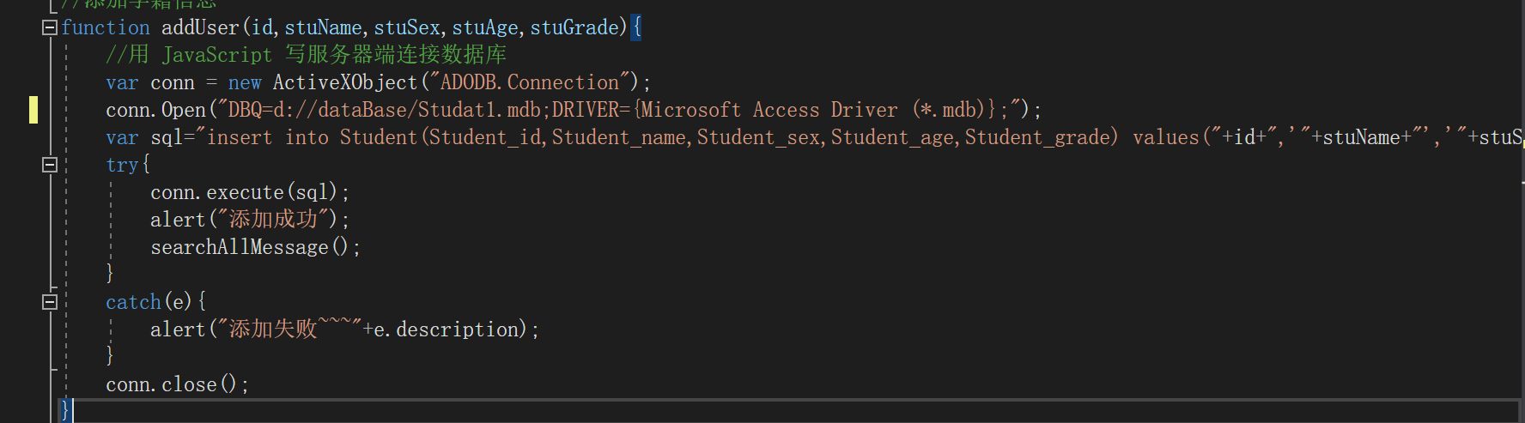

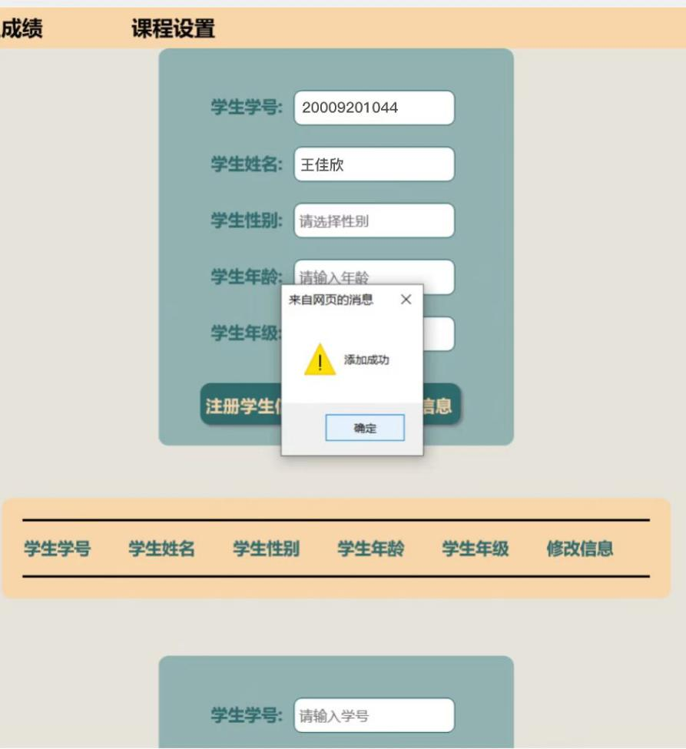

**注册学籍信息失败，返回报错信息。**

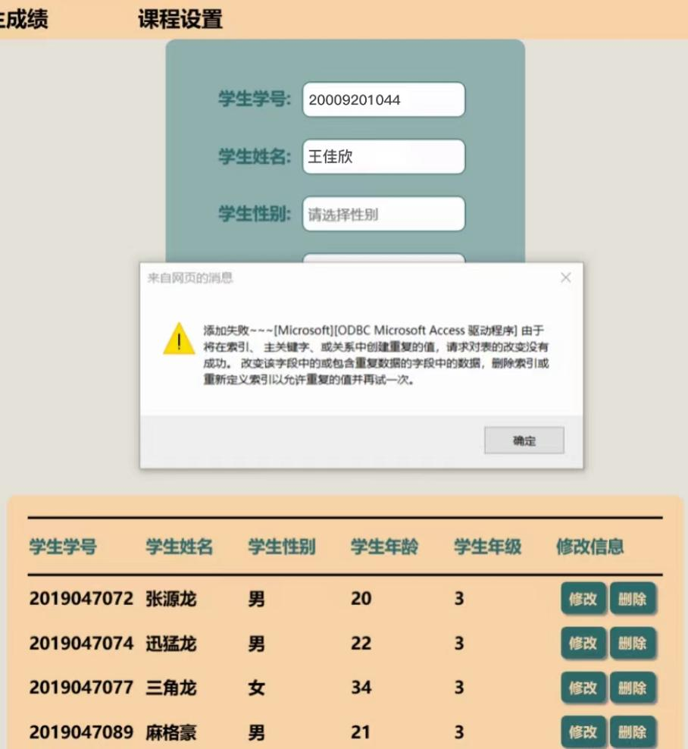

学生学籍表单的另一个按键“查看学生信息”，可以查询到所有学生的学籍信息，并且每条学籍信息有修改和删除两个按键。

按下某行的修改按键后，表单会自动填充该学生的学籍信息，教师只需要在表单中进行修改，然后点击注册学生信息，就能够完成对数据库的修改操作，执行修改操作的逻辑与增加操作类似。

按下某行的删除操作后，会弹出确认提示框，如果点击确认，Javascript将连接数据库并执行删除子语句，删除成功后返回提示信息并刷新学生信息列表。

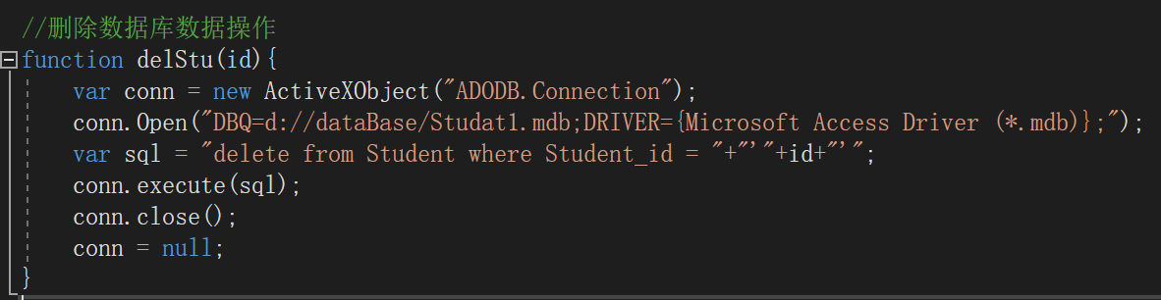

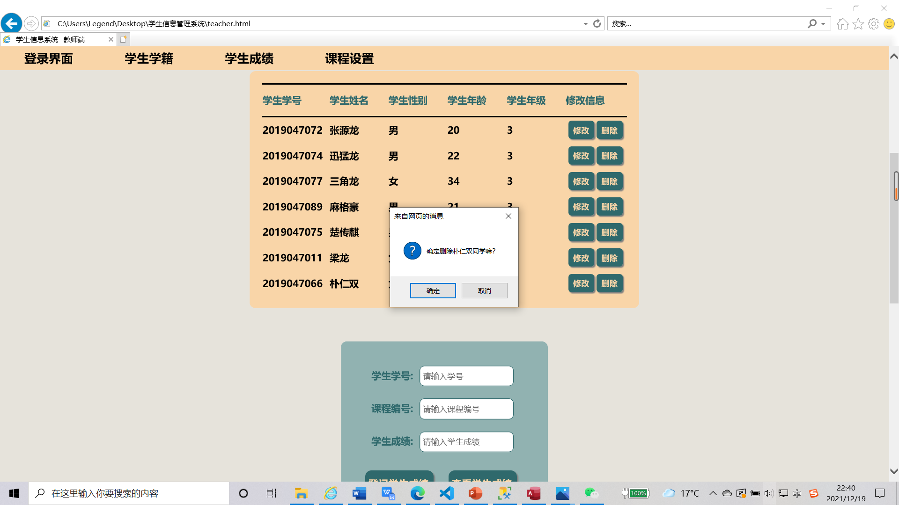

### 学生选课和成绩

教师端学生选课和成绩登记界面，教师可以在这个界面录入学生学号、课程编号和学生成绩。就可以将学生数据通过插入语句录入Score表。选课编号不能为空，学生成绩可以为空。

此功能页还有查看学生成绩、统计挂科同学和按照成绩排序功能。查看学生成绩可以查看所有已登记选课和成绩信息的同学的课程ID、课程名称、学生学号、学生姓名、学生成绩、取得学分。

按照成绩排序，会将列表按照同学成绩降序排列。删除成绩功能可以删除该同学的成绩。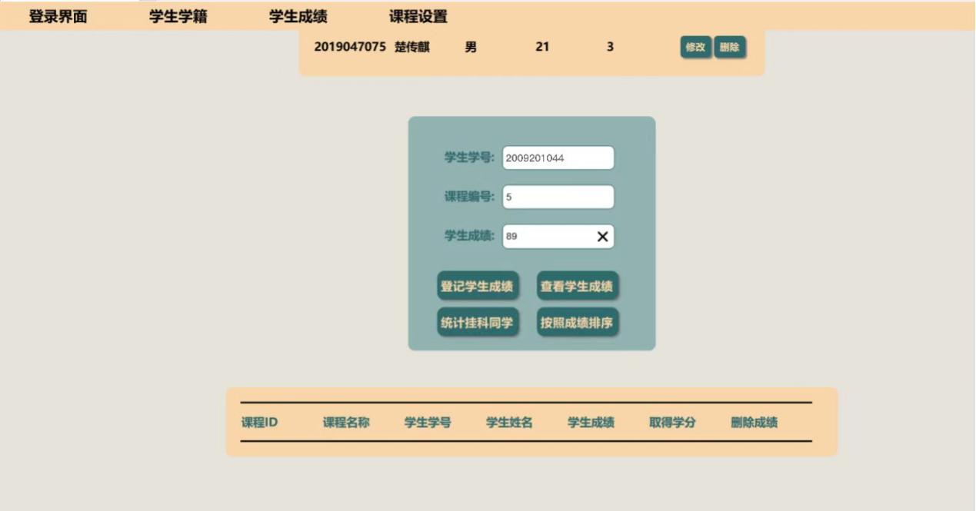

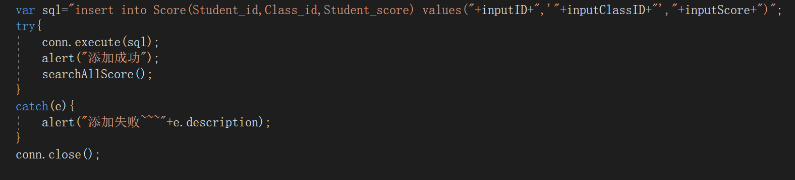

**添加成功：**

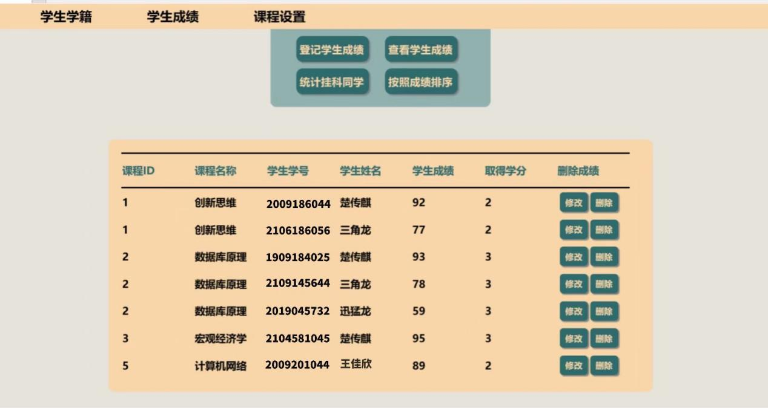

### 课程列表

教师端可以录入、更改、删除、查看课程列表。指令通过数据库操作子语句操作数据库中的Class表。

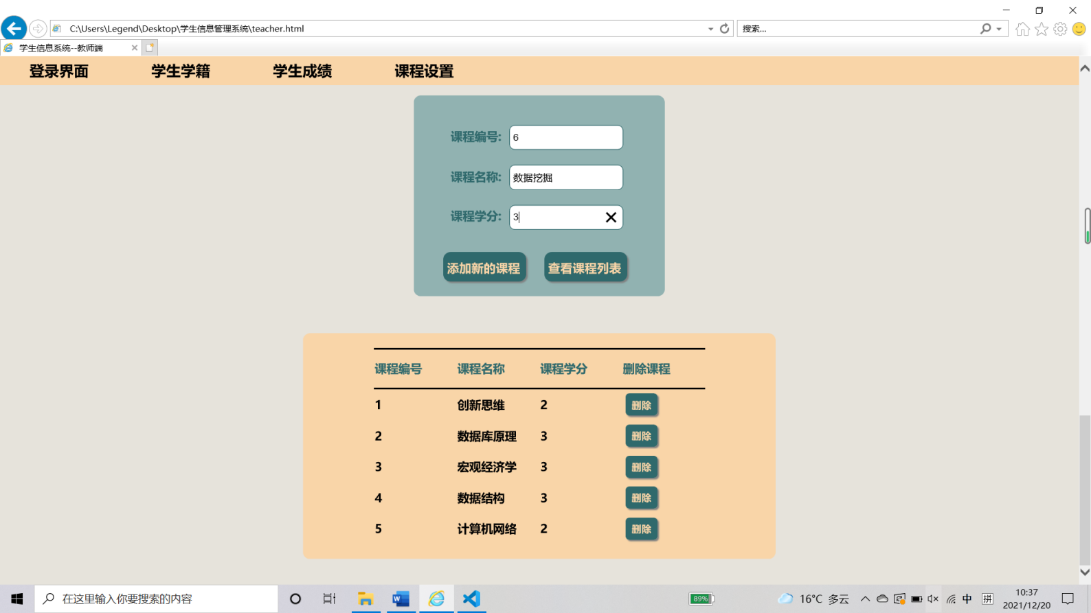

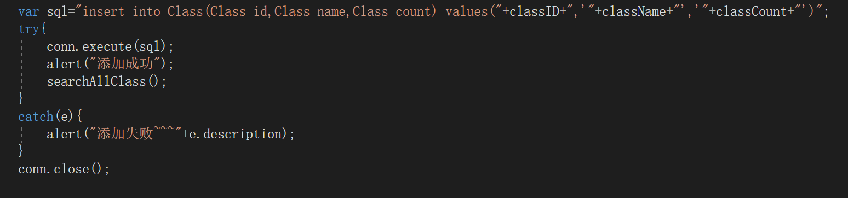**添加新课程成功：**

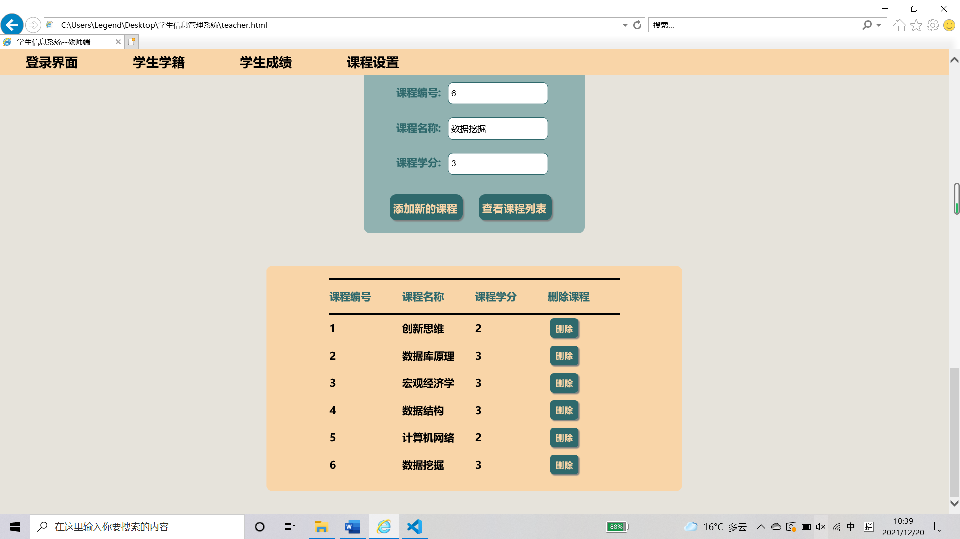

## C.学生客户端

学生用户在输入学号后，可以通过客户端查看自己的学籍信息、选课和成绩信息、查看课程列表。

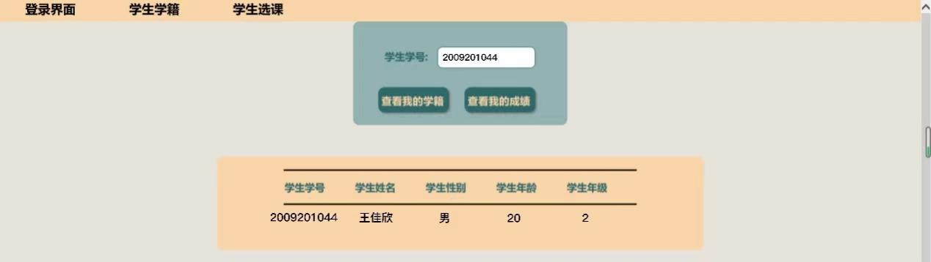

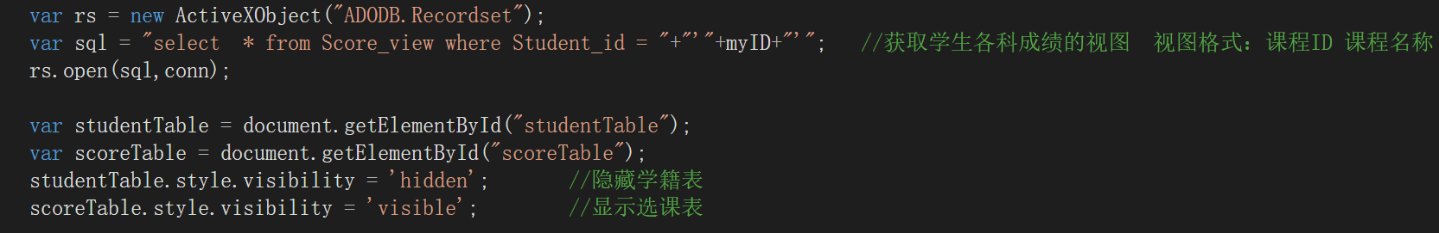

**查看学生各科成绩及选课：**

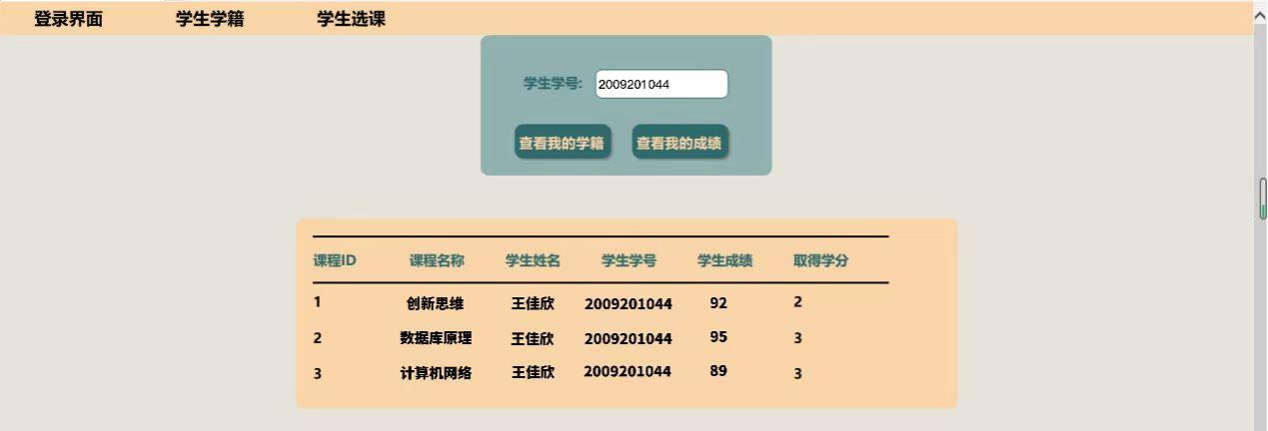

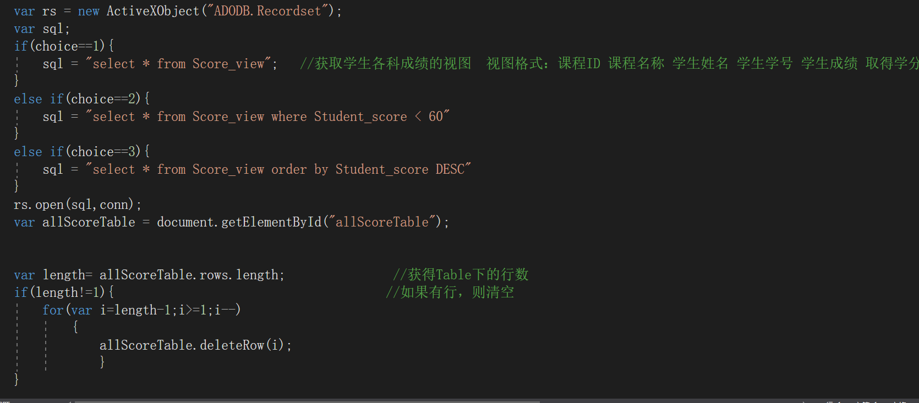

查看选课列表：

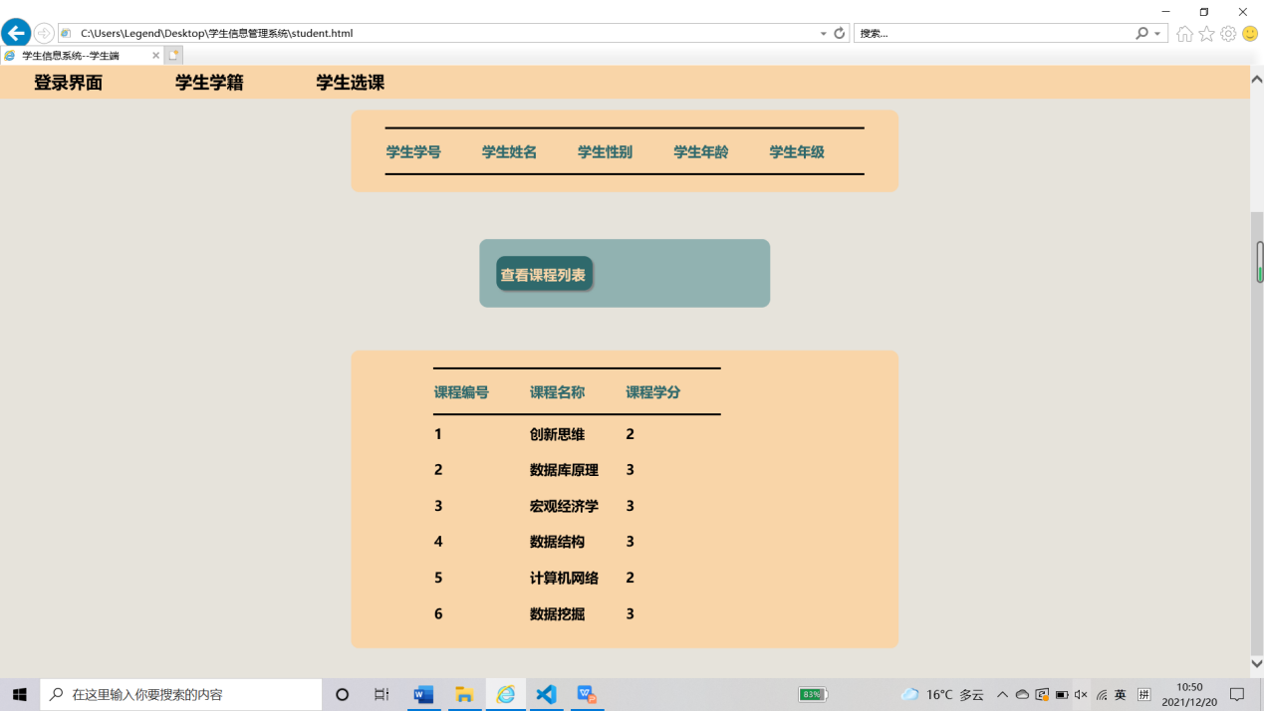

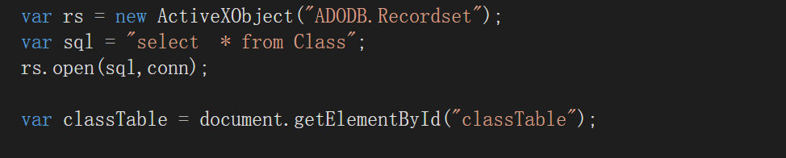

**四、问题与分析：**

在设计数据库实验中，我体验了关系模型的建立过程，验证了数据库定义子语言和操作子语言。从数据库创建、修改数据库文件、对表、视图、索引进行增删改查操作、建立完整性约束、唯一约束、外键约束、检查约束。建立各种查询等的完整操作过程。

在进行完验证性实验后，我对SQL数据库语言有了更加系统和详细的理解和认识。这为我进行数据库设计性实验打下基础。

但在实验中也发现一些问题。如有时候会忘记语法，需要翻书查阅。需要继续巩固语法，牢记于心，才能更好地完成日后的学习和实验，以及项目的开发。